小学数学西南师大课标版二年级上册
第五单元第二节 用米作单位量长度 第1课时活动设计
科目版本 | 小学数学 西南师大版 二年级上册
章 节 | 第五单元 第二节
课 名 | 用米作单位量长度
学习目标 | - 通过观察和操作，建立1米的实际长度概念，知道米与厘米之间的进率。  - 在与同学的合作学习过程中，经历丰富的实践活动，逐步掌握正确的测量方法，获得积极的情感体验。  - 通过看一看、量一量、说一说，发展观察能力、操作能力和语言表达能力。
具体环节设计
教学环节 |  | 内 容
1. 教师上课
1.1情境导入 |  | 孩子们，前面我们学习了用厘米或分米作单位去量物体的长度，谁能用学过的知识帮老师量量黑板的长？  引导学生发现：由于直尺较短，量起来很不方便，而且也不容易得出正确的  结果。  今天我们要学习用米尺来测量物体的长度，首先我们来认识一个比厘米、分米更大的长度单位“米”，米可以用字母“m”表示。
1.2探究新知 |  | （1）观察米尺，你有什么发现？  小结：1米=100厘米 1米=10分米  （2）用米尺量一量，从地面到身体的什么地方大约是1米高。用手比划出1米大约有多长。  （3） 找一找，生活中哪些物体的长大约是1米。（教室的门宽约是1米，日光灯大约长1米……）  小结：量比较长的物体或距离，通常用米做单位进行测量。
（4）怎么用米尺测量较长的物体的长度？
小组讨论：测量中我们该注意些什么？米尺不够长时，应该怎么办？
小组合作量黑板的长和宽。
小结：我们在测量中不仅要掌握正确的测量的方法，而且要分工明确，团结合作。
1.3 课堂活动 |  | （1）量身高：4人一组量一量，再说一说。  小结：用米尺量，可以先量出1米的高度，实际测量时再从1米处接着量。也可以直接用卷尺量，从脚跟拉到头顶，直接读出卷尺上的数据。
  姓名
  身高
（2）填一填。
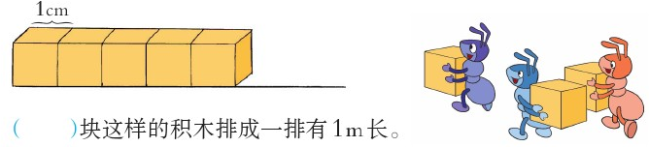
小结：因为1m=100cm,所以100块1cm长的积木排成一排才有1m长。
1.4拓展练习 |  | （1）估一估，走一走。  小组合作：走1米长的路，大约要走几步？
（2）填一填。
1m=( )cm 3m=( )dm 70dm=( )m
8m=( )dm 70cm=( )dm 60dm=( )m
（3）课后实践：量量家庭成员的身高，记录在测量单上。
称呼 | 爸爸 | 妈妈 | 我
身高

